Документ предоставлен КонсультантПлюс
Приказ министерства культуры Волгоградской обл. от 31.01.2013 N 01-20/038 (ред. от 27.10.2016) "Об установлении границы территории объекта культурного наследия регионального значения "Комплекс застройки пр. Ленина", 1950-е гг. и установлении правовых режимов использования территории"

МИНИСТЕРСТВО КУЛЬТУРЫ ВОЛГОГРАДСКОЙ ОБЛАСТИ

ПРИКАЗ
от 31 января 2013 г. N 01-20/038

ОБ УСТАНОВЛЕНИИ ГРАНИЦЫ ТЕРРИТОРИИ ОБЪЕКТА КУЛЬТУРНОГО
НАСЛЕДИЯ РЕГИОНАЛЬНОГО ЗНАЧЕНИЯ "КОМПЛЕКС ЗАСТРОЙКИ
ПР. ЛЕНИНА", 1950-Е ГГ. И УСТАНОВЛЕНИИ ПРАВОВЫХ РЕЖИМОВ
ИСПОЛЬЗОВАНИЯ ТЕРРИТОРИИ

Список изменяющих документов
(в ред. приказов министерства культуры Волгоградской обл.
от 01.03.2013 N 01-20/072, от 22.05.2014 N 01-20/227,
от 05.08.2014 N 01-20/312, от 26.09.2014 N 01-20/364,
приказов комитета культуры Волгоградской обл.
от 24.08.2015 N 01-20/323, от 29.03.2016 N 01-20/139,
от 11.07.2016 N 01-20/235, от 27.10.2016 N 01-20/374)

В соответствии с Федеральным законом от 25.06.2002 N 73-ФЗ "Об объектах культурного наследия (памятниках истории и культуры) народов Российской Федерации", постановлением Правительства Волгоградской области от 22.05.2012 N 101-п "Об утверждении Положения о министерстве культуры Волгоградской области", в целях обеспечения сохранности объекта культурного наследия регионального значения "Комплекс застройки пр. Ленина", 1950-е гг., расположенного по адресу: г. Волгоград, Центральный район, пр. Ленина, 4 - 59, приказываю:
1. Установить границу территории объекта культурного наследия регионального значения "Комплекс застройки пр. Ленина", 1950-е гг. согласно приложениям N 1 и 2.
2. Установить правовые режимы использования территории объекта культурного наследия регионального значения "Комплекс застройки пр. Ленина", 1950-е гг. согласно приложению N 3.
3. Настоящий приказ вступает в силу со дня его подписания и подлежит официальному опубликованию.

Министр культуры
Волгоградской области
В.П.ГЕПФНЕР

Приложение 1
к приказу
министерства культуры
Волгоградской области
от 31 января 2013 г. N 01-20/038

ОПИСАНИЕ ГРАНИЦ ТЕРРИТОРИИ ОБЪЕКТА КУЛЬТУРНОГО НАСЛЕДИЯ
РЕГИОНАЛЬНОГО ЗНАЧЕНИЯ "КОМПЛЕКС ЗАСТРОЙКИ ПР. ЛЕНИНА",
1950-Е ГГ., РАСПОЛОЖЕННОГО ПО АДРЕСУ: Г. ВОЛГОГРАД,
ЦЕНТРАЛЬНЫЙ РАЙОН, ПР. ИМ. В.И. ЛЕНИНА, Д. 4 - 59

Список изменяющих документов
(в ред. приказа комитета культуры Волгоградской обл.
от 11.07.2016 N 01-20/235)

Границы территории объекта культурного наследия регионального значения "Комплекс застройки пр. Ленина", 1950-е гг., расположенного по адресу: г. Волгоград, Центральный район, пр. им. В.И. Ленина, д. 4 - 59, устанавливаются согласно схеме по линиям, обозначенным цифрами:
от точки 1 до точки 2 - по арке здания по ул. Краснознаменской, д. 6 в северо-восточном направлении - 15,0 м;
от точки 2 до точки 3 - по выступающей части фундамента со стороны дворового фасада здания по ул. Краснознаменской, д. 6 в юго-восточном направлении - 15,1 м;
от точки 3 до точки 4 - вдоль отмостки здания по ул. Советской, д. 3 со стороны дворового фасада в северо-восточном направлении - 83,6 м;
от точки 4 до точки 5 - вдоль отмостки здания по пр-кту им. В.И. Ленина, д. 2а со стороны дворового фасада в северо-западном направлении - 93,3 м;
от точки 5 до точки 6 - по выступающей части существующего фундамента здания со стороны дворового фасада по пр-кту им. В.И. Ленина, д. 2а в северо-восточном направлении - 22,6 м;
от точки 6 до точки 7 - по красной линии квартала 04_06_040 в северо-западном направлении - 13,9 м;
от точки 7 до точки 8 - вдоль линии застройки четной стороны пр. им. В.И. Ленина в северо-восточном направлении - 25,0 м;
от точки 8 до точки 9 - по красной линии квартала 04_06_039 в юго-восточном направлении - 130,1 м;
от точки 9 до точки 10 - по красной линии квартала 04_06_039 в северо-восточном направлении - 55,3 м;
от точки 10 до точки 11 - по красной линии квартала 04_06_039 в юго-восточном направлении - 134,6 м;
от точки 11 до точки 12 - вдоль линии застройки четной стороны пр-кта им. В.И. Ленина в северо-восточном направлении - 98,5 м;
от точки 12 до точки 13 - по внутриквартальной территории квартала 04_06_036 в юго-восточном направлении - 77,9 м;
от точки 13 до точки 14 - вдоль отмостки здания со стороны дворового фасада по пр. Ленина, д. 8 в северо-восточном направлении - 43,7 м;
от точки 14 до точки 15 - по красной линии квартала 04_06_036 в северо-западном направлении - 77,6 м;
от точки 15 до точки 16 - вдоль линии застройки четной стороны пр. им. В.И. Ленина в северо-восточном направлении - 19,7 м;
от точки 16 до точки 17 - по красной линии квартала 04_06_034 в юго-западном направлении - 46,8 м;
от точки 17 до точки 18 - по внутриквартальной территории квартала 04_06_034 в северо-восточном направлении - 50,0 м;
от точки 18 до точки 19 - по внутриквартальной территории квартала 04_06_034 в юго-восточном направлении - 63,6 м;
от точки 19 до точки 20 - по внутриквартальной территории квартала 04_06_034 в северо-восточном направлении - 96,2 м;
от точки 20 до точки 21 - по красной линии квартала 04_06_034 в северо-западном направлении - 125,0 м;
от точки 21 до точки 22 - вдоль границы проезжей части пр-кта им. В.И. Ленина (четная сторона) в северо-восточном направлении - 95,2 м;
от точки 22 до точки 23 - по красной линии квартала 04_06_028 в юго-восточном направлении - 100,5 м;
от точки 23 до точки 24 - по арочной части здания по ул. Аллея Героев, д. 4 в северо-восточном направлении - 61,1 м;
от точки 24 до точки 25 - по внутриквартальной территории квартала 04_06_028 в северо-западном направлении - 33,8 м;
от точки 25 до точки 26 - по внутриквартальной территории квартала 04_06_028 в северо-восточном направлении - 83,5 м;
от точки 26 до точки 27 - по выступающей части фундамента здания по пр-кту им. В.И. Ленина, д. 16 со стороны торцевого фасада в северо-западном направлении - 73,8 м;
от точки 27 до точки 28 - вдоль границы проезжей части пр. им. В.И. Ленина (четная сторона) в северо-восточном направлении - 172,5 м;
от точки 28 до точки 29 - по красной линии квартала 04_04_031 в юго-восточном направлении - 99,8 м;
от точки 29 до точки 30 - по внутриквартальной территории квартала 04_04_031 в северо-восточном направлении - 47,2 м;
от точки 30 до точки 31 - по внутриквартальной территории квартала 04_04_031 в юго-восточном направлении - 36,8 м;
от точки 31 до точки 32 - по территориям кварталов 04_04_031 и 04_04_030 в северо-восточном направлении - 111,1 м;
от точки 32 до точки 33 - по выступающей части фундамента здания по ул. Советская, д. 21 со стороны дворового фасада в юго-восточном направлении - 47,6 м;
от точки 33 до точки 34 - вдоль отмостки здания по ул. Советская, д. 21 со стороны дворового фасада 1 в северо-восточном направлении - 77,8 м;
от точки 34 до точки 35 - вдоль отмостки здания по ул. Советская, д. 21 со стороны дворового фасада и ул. Порт-Саида, д. 7 в северо-западном направлении - 77,8 м;
от точки 35 до точки 36 - по выступающей части существующего фундамента здания по ул. Порт-Саида, д. 7 со стороны торцевого фасада в северо-восточном направлении - 20,0 м;
от точки 36 до точки 37 - по красной линии квартала 04_04_030 в северо-западном направлении - 88,0 м;
от точки 37 до точки 38 - вдоль линии застройки четной стороны пр-кта им. В.И. Ленина в северо-восточном направлении - 29,1 м;
от точки 38 до точки 39 - по красной линии квартала 04_04_027 в юго-восточном направлении - 95,1 м;
от точки 39 до точки 40 - по территории квартала 04_04_027 в северо-восточном направлении - 150,4 м;
от точки 40 до точки 41 - по внутриквартальной территории квартала 04_04_027 в направлении на восток - 54,9 м;
от точки 41 до точки 42 - по внутриквартальной территории квартала 04_04_027 в направлении на север - 93,0 м;
от точки 42 до точки 43 - по красной линии квартала 04_04_027 в направлении на запад - 101,6 м;
от точки 43 до точки 44 - вдоль линии застройки четной стороны пр-кта им. В.И. Ленина в северо-восточном направлении - 145,9 м;
от точки 44 до точки 45 - по внутриквартальной территории квартала 04_04_018 в направлении на юго-восток - 104,8 м;
от точки 45 до точки 46 - по внутриквартальной территории квартала 04_04_018 в направлении на северо-восток - 286,7 м;
от точки 46 до точки 47 - по красной линии квартала 04_04_018 в направлении на юго-восток - 42,0 м;
от точки 47 до точки 48 - вдоль линии застройки нечетной стороны ул. Советской в северо-восточном направлении - 112,4 м;
от точки 48 до точки 49 - по внутриквартальной территории квартала 04_04_015 в направлении на северо-запад - 58,2 м;
от точки 49 до точки 50 - по внутриквартальной территории квартала 04_04_015 в направлении на северо-восток - 14,0 м;
от точки 50 до точки 51 - по внутриквартальной территории квартала 04_04_015 в направлении на юго-восток - 57,8 м;
от точки 51 до точки 52 - по красной линии квартала 04_04_015 в направлении на северо-восток - 132,2 м;
от точки 52 до точки 53 - по красной линии квартала 04_04_012 в направлении на северо-запад - 60,5 м;
от точки 53 до точки 54 - по внутриквартальной территории квартала 04_04_012 в направлении на северо-восток - 178,6 м;
от точки 54 до точки 55 - по красной линии квартала 04_04_012 в направлении на северо-запад - 98,1 м;
от точки 55 до точки 56 - вдоль линии застройки четной стороны пр-кта им. В.И. Ленина в северо-восточном направлении - 82,1 м;
от точки 56 до точки 57 - по внутриквартальной территории квартала 04_04_008 в направлении на юго-восток - 99,0 м;
от точки 57 до точки 58 - по внутриквартальной территории квартала 04_04_008 в направлении на юго-запад - 59,3 м;
от точки 58 до точки 59 - по красной линии квартала 04_04_008 в направлении на юго-восток - 69,4 м;
от точки 59 до точки 60 - по красной линии квартала 04_04_008 в направлении на северо-восток - 193,6 м;
от точки 60 до точки 61 - по внутриквартальной территории квартала 04_04_008 в направлении на северо-запад - 144,7 м;
от точки 61 до точки 62 - по внутриквартальной территории квартала 04_04_008 в направлении на юго-запад - 35,9 м;
от точки 62 до точки 63 - по внутриквартальной территории квартала 04_04_008 в направлении на северо-запад - 23,6 м;
от точки 63 до точки 64 - по красной линии квартала 04_04_008 в направлении на северо-восток - 290,6 м;
от точки 64 до точки 65 - по красной линии квартала 04_04_005 в направлении на северо-восток - 89,6 м;
от точки 65 до точки 66 - по внутриквартальной территории квартала 04_04_005 в направлении на юго-восток - 106,3 м;
от точки 66 до точки 67 - по внутриквартальной территории квартала 04_04_005 в направлении на юго-запад - 51,5 м;
от точки 67 до точки 68 - по внутриквартальной территории квартала 04_04_005 в направлении на юго-восток - 95,8 м;
от точки 68 до точки 69 - по внутриквартальной территории квартала 04_04_005 в направлении на северо-восток - 65,3 м;
от точки 69 до точки 70 - по внутриквартальной территории квартала 04_04_005 в направлении на юго-восток - 123,3 м;
от точки 70 до точки 71 - по красной линии квартала 04_04_005 в направлении на северо-восток - 279,2 м;
от точки 71 до точки 72 - по красной линии квартала 04_04_005 в направлении на северо-запад - 313,9 м;
от точки 72 до точки 73 - в направлении на северо-запад - 67,3 м;
от точки 73 до точки 74 - параллельно направлению проезжей части пр-кта им. В.И. Ленина в направлении на северо-восток - 771,7 м;
от точки 74 до точки 75 - перпендикулярно направлению проезжей части пр-кта им. В.И. Ленина в направлении на северо-запад - 53,7 м;
от точки 75 до точки 76 - по внутриквартальной территории квартала 04_02_012 в направлении на юго-запад - 61,4 м;
от точки 76 до точки 77 - по торцевой фасадной части здания по пр-кту им. В.И. Ленина, д. 59б в направлении на юго-восток - 20,0 м;
от точки 77 до точки 78 - по красной линии квартала 04_02_012 в направлении на юго-запад - 246,2 м;
от точки 78 до точки 79 - по красной линии квартала 04_02_012 в направлении на северо-запад - 5,4 м;
от точки 79 до точки 80 - вдоль линии застройки нечетной стороны пр-кта им. В.И. Ленина в юго-западном направлении - 63,4 м;
от точки 80 до точки 81 - по внутриквартальной территории квартала 04_02_015 в направлении на северо-запад - 69,6 м;
от точки 81 до точки 82 - по внутриквартальной территории квартала 04_02_015 в направлении на юго-запад - 50,8 м;
от точки 82 до точки 83 - по внутриквартальной территории квартала 04_02_015 в направлении на северо-запад - 21,3 м;
от точки 83 до точки 84 - по красной линии квартала 04_02_015 в направлении на юго-запад - 69,8 м;
от точки 84 до точки 85 - по красной линии квартала 04_02_015 в направлении на юго-восток - 92,0 м;
от точки 85 до точки 86 - параллельно направлению проезжей части пр. им. В.И. Ленина в южном направлении - 266,4 м;
от точки 86 до точки 87 - по красной линии квартала 04_04_001 в направлении на юго-восток - 133,0 м;
от точки 87 до точки 88 - по внутриквартальной территории квартала 04_04_001 в направлении на северо-запад - 34,7 м;
от точки 88 до точки 89 - по выступающей части фундамента здания по пр-кту им. В.И. Ленина, д. 49 со стороны дворового фасада в юго-западном направлении - 55,0 м;
от точки 89 до точки 90 - по выступающей части фундамента здания по пр-кту им. В.И. Ленина, д. 49 со стороны торцевого фасада в юго-восточном направлении - 34,7 м;
от точки 90 до точки 91 - по красной линии квартала 04_04_001 в направлении на юго-запад - 37,9 м;
от точки 91 до точки 92 - по красной линии квартала 04_04_004 в направлении на юго-запад - 171,0 м;
от точки 92 до точки 93 - вдоль линии застройки нечетной стороны пр-кта им. В.И. Ленина в юго-западном направлении - 104,8 м;
от точки 93 до точки 94 - по красной линии квартала 04_04_007 в направлении на юго-запад - 117,1 м;
от точки 94 до точки 95 - по внутриквартальной территории квартала 04_04_007 в направлении на северо-запад - 67,7 м;
от точки 95 до точки 96 - по внутриквартальной территории квартала 04_04_007 в направлении на юго-запад - 223,6 м;
от точки 96 до точки 97 - по красной линии квартала 04_04_007 в направлении на юго-восток - 67,5 м;
от точки 97 до точки 98 - вдоль линии застройки нечетной стороны пр-кта им. В.И. Ленина в юго-западном направлении - 23,7 м;
от точки 98 до точки 99 - по красной линии квартала 04_04_011 в направлении на юго-запад - 197,5 м;
от точки 99 до точки 100 - по красной линии квартала 04_04_014 в направлении на юго-запад - 30,2 м;
от точки 100 до точки 101 - по внутриквартальной территории квартала 04_04_014 в направлении на северо-запад - 53,6 м;
от точки 101 до точки 102 - вдоль отмостки здания по пр-кту им. В.И. Ленина, д. 31 со стороны дворового фасада в юго-западном направлении - 165,8 м;
от точки 102 до точки 103 - по красной линии квартала 04_04_014 в направлении на юго-восток - 54,0 м;
от точки 103 до точки 104 - вдоль линии застройки нечетной стороны пр-кта им. В.И. Ленина в юго-западном направлении - 49,6 м;
от точки 104 до точки 105 - по красной линии квартала 04_04_017 в направлении на северо-запад - 45,5 м;
от точки 105 до точки 106 - по внутриквартальной территории квартала 04_04_017 в направлении на юго-запад - 91,5 м;
от точки 106 до точки 107 - по внутриквартальной территории квартала 04_04_017 в направлении на северо-запад - 54,7 м;
от точки 107 до точки 108 - по внутриквартальной территории квартала 04_04_017 в направлении на юго-запад - 165,7 м;
от точки 108 до точки 109 - по внутриквартальной территории квартала 04_04_017 в направлении на юго-восток - 18,8 м;
от точки 109 до точки 110 - по внутриквартальной территории квартала 04_04_017 в направлении на юго-запад - 106,0 м;
от точки 110 до точки 111 - по красной линии квартала 04_04_017 в направлении на юго-восток - 106,9 м;
от точки 111 до точки 112 - вдоль застройки нечетной стороны пр-кта им. В.И. Ленина в юго-западном направлении - 35,0 м;
от точки 112 до точки 113 - по красной линии квартала 04_04_022 в направлении на северо-запад - 66,1 м;
от точки 113 до точки 114 - по внутриквартальной территории квартала 04_04_022 в направлении на юго-запад - 101,2 м;
от точки 114 до точки 115 - по внутриквартальной территории квартала 04_04_022 в направлении на юго-восток - 38,0 м;
от точки 115 до точки 116 - по внутриквартальной территории квартала 04_04_022 в направлении на юго-запад - 55,7 м;
от точки 116 до точки 117 - по внутриквартальной территории квартала 04_04_022 в направлении на северо-запад - 41,2 м;
от точки 117 до точки 118 - по внутриквартальной территории квартала 04_04_022 в направлении на юго-запад - 71,6 м;
от точки 118 до точки 119 - по красной линии квартала 04_04_022 в направлении на юго-восток - 73,3 м;
от точки 119 до точки 120 - вдоль линии застройки нечетной стороны пр-кта им. В.И. Ленина перпендикулярно основным осевым направлениям ул. Порт-Саида и ул. им. Симбирцева в направлении на юго-запад - 131,2 м;
от точки 120 до точки 121 - по красной линии квартала 04_04_026 в направлении на северо-запад - 92,2 м;
от точки 121 до точки 122 - по внутриквартальной территории квартала 04_04_026 в направлении на юго-запад - 162,3 м;
от точки 122 до точки 123 - по красной линии квартала 04_04_026 в направлении на юго-восток - 96,4 м;
от точки 123 до точки 124 - вдоль линии застройки нечетной стороны пр-кта им. В.И. Ленина перпендикулярно основному осевому направлению ул. Комсомольская в направлении на юго-восток - 42,5 м;
от точки 124 до точки 125 - по красной линии квартала 04_06_007 в направлении на северо-запад - 80,7 м;
от точки 125 до точки 126 - по красной линии квартала 04_06_007 в направлении на юго-запад - 22,0 м;
от точки 126 до точки 127 - по внутриквартальной территории квартала 04_06_007 в направлении на юго-восток - 58,5 м;
от точки 127 до точки 128 - по внутриквартальной территории квартала 04_06_007 в направлении на юго-запад - 188,5 м;
от точки 128 до точки 129 - по внутриквартальной территории квартала 04_06_007 в направлении на северо-запад - 69,5 м;
от точки 129 до точки 130 - по фундаментной части дома по пр-кту им. В.И. Ленина, 15 в направлении на юго-запад - 17,6 м;
от точки 130 до точки 131 - по красной линии квартала 04_06_007 в направлении на юго-восток - 92,2 м;
от точки 131 до точки 132 - по красным линиям кварталов 04_06_007 и 04_06_008 в направлении на юго-запад - 425,9 м.;
от точки 132 до точки 133 - по красной линии квартала 04_06_014 в направлении на северо-запад - 93,8 м;
от точки 133 до точки 134 - по выступающей части фундамента здания по ул. площадь Павших Борцов, д. 1 со стороны торцевого фасада в юго-западном направлении - 61,2 м;
от точки 134 до точки 135 - по красной линии квартала 04_06_014 в направлении на юго-восток - 90,7 м;
от точки 135 до точки 136 - вдоль линии застройки нечетной стороны пр-кта им. В.И. Ленина перпендикулярно основному осевому направлению ул. им. Володарского в направлении на юго-запад - 17,9 м;
от точки 136 до точки 137 - по красной линии квартала 04_06_016 в направлении на северо-запад - 90,1 м;
от точки 137 до точки 138 - по красной линии квартала 04_06_016 в направлении на юго-запад - 159,0 м;
от точки 138 до точки 139 - по красной линии квартала 04_06_016 в направлении на юго-восток - 79,8 м;
от точки 139 до точки 140 - вдоль линии застройки нечетной стороны пр-кта им. В.И. Ленина перпендикулярно основному осевому направлению ул. им. В.И. Ленина в направлении на юго-запад - 19,7 м;
от точки 140 до точки 141 - по красной линии квартала 04_06_018 в направлении на северо-запад - 80,1 м;
от точки 141 до точки 142 - по красной линии квартала 04_06_018 в направлении на юго-запад - 82,9 м;
от точки 142 до точки 143 - по внутриквартальной территории квартала 04_06_018 в направлении на юго-восток - 76,4 м;
от точки 143 до точки 144 - по красной линии квартала 04_06_018 в направлении на юго-запад - 116,2 м;
от точки 144 до точки 1 - параллельно линии застройки четной стороны ул. Краснознаменская перпендикулярно основному осевому направлению пр. им. В.И. Ленина в направлении на юго-восток до замыкания контура (точка 1) - 161,3 м.

Приложение 2
к приказу
министерства культуры
Волгоградской области
от 31 января 2013 г. N 01-20/038

Список изменяющих документов
(в ред. приказов комитета культуры Волгоградской обл.
от 11.07.2016 N 01-20/235, от 27.10.2016 N 01-20/374)

Схема границ территории (с разбивкой листов на фрагменты)
объекта культурного наследия регионального значения
"Комплекс застройки пр. Ленина", 1950-е гг., расположенного
по адресу: г. Волгоград, Центральный район,
пр. им. В.И. Ленина, д. 4 - 59

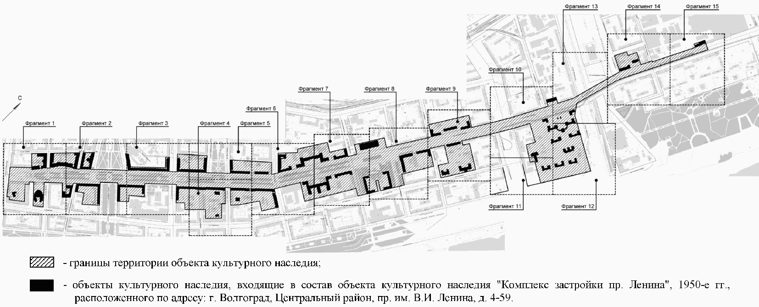

Фрагмент 1

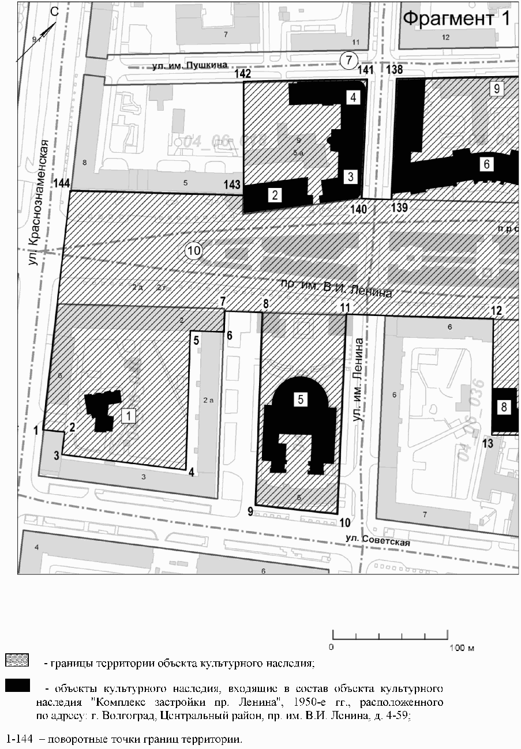

Фрагмент 2

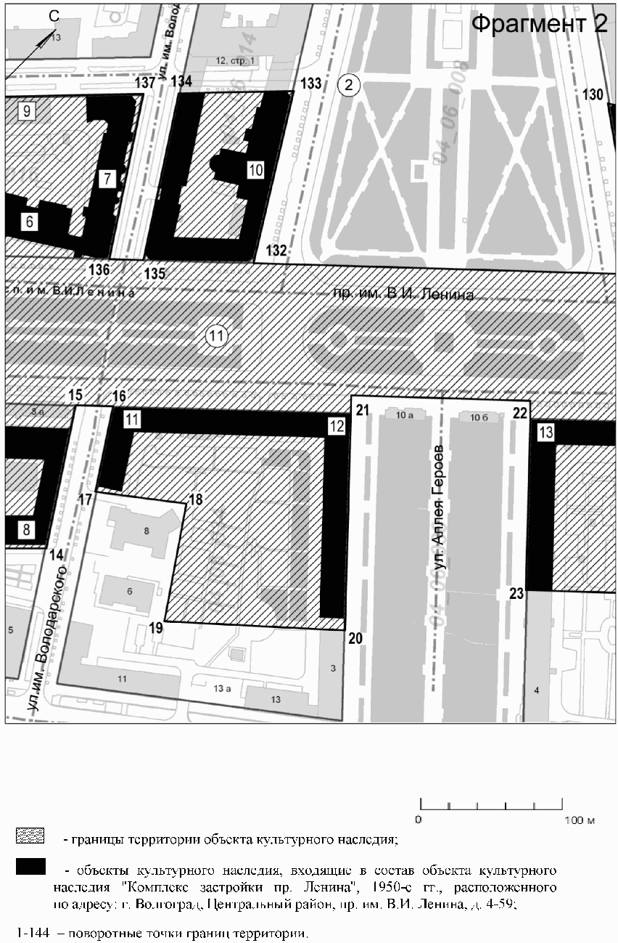

Фрагмент 3

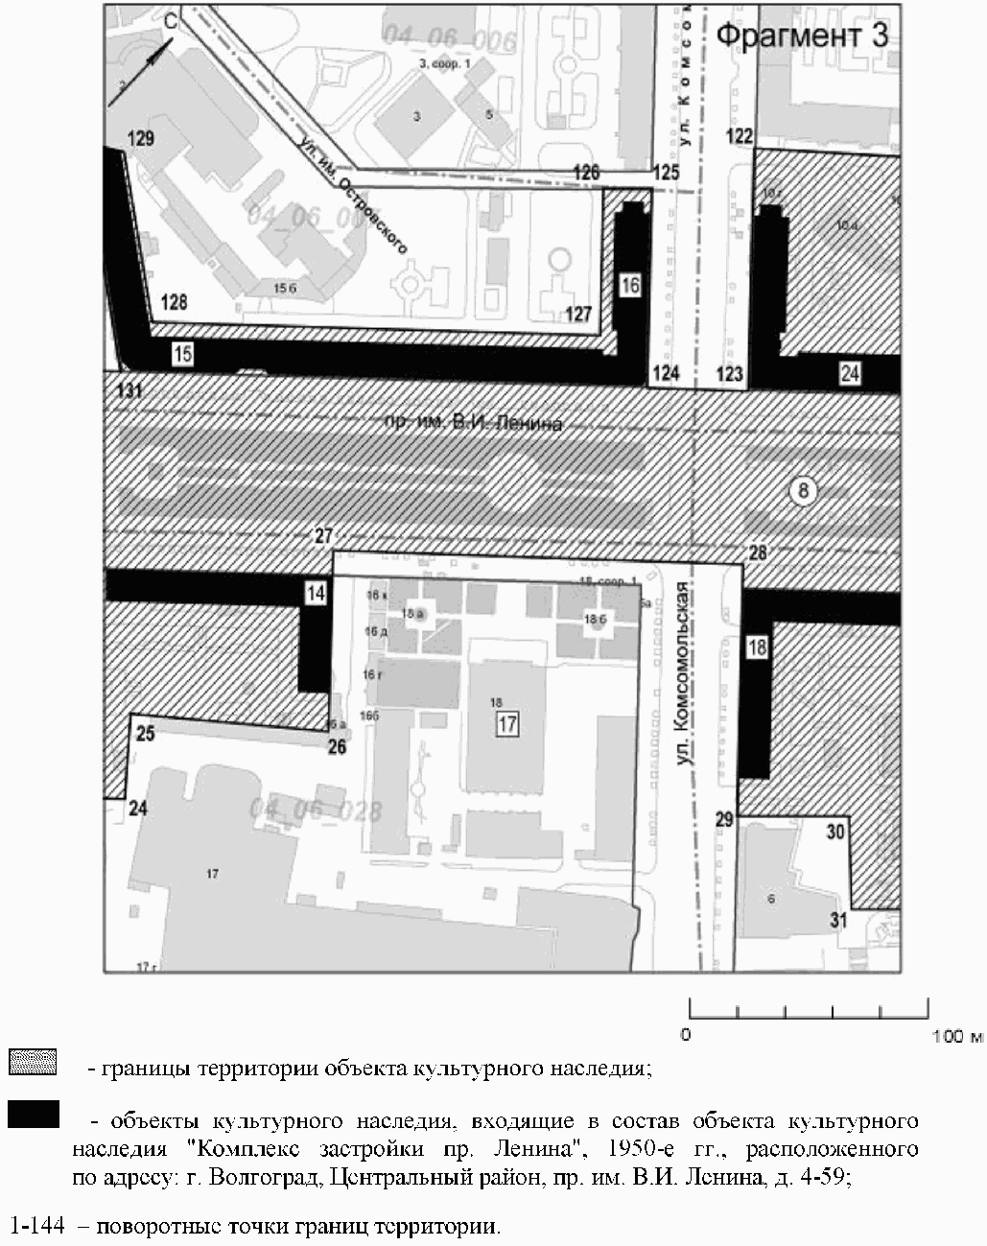

Фрагмент 4

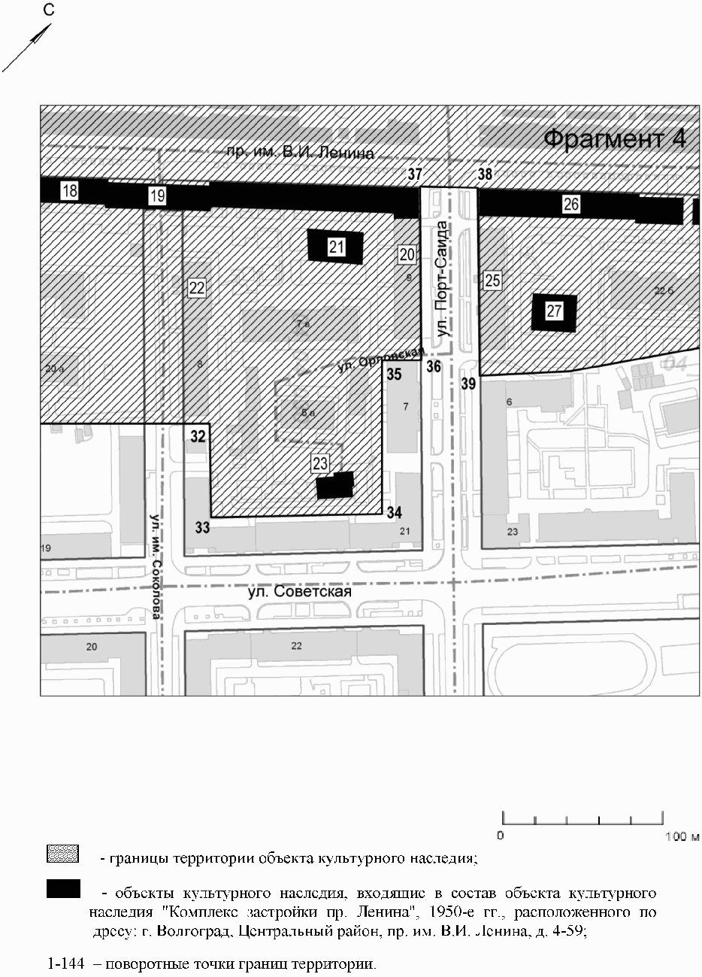

Фрагмент 5

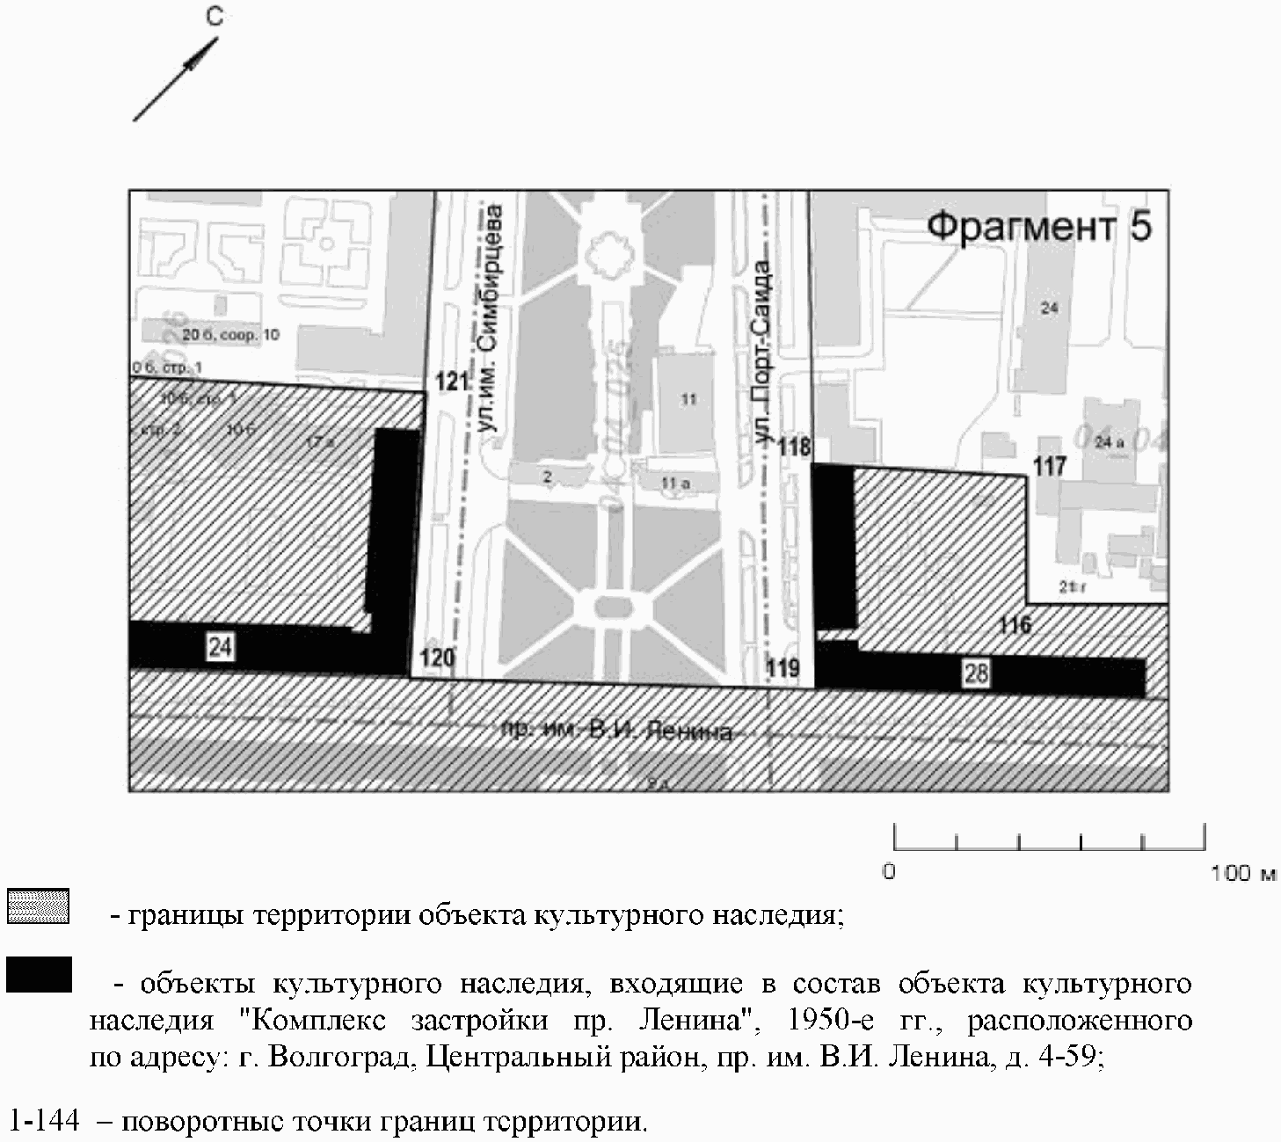

Фрагмент 6

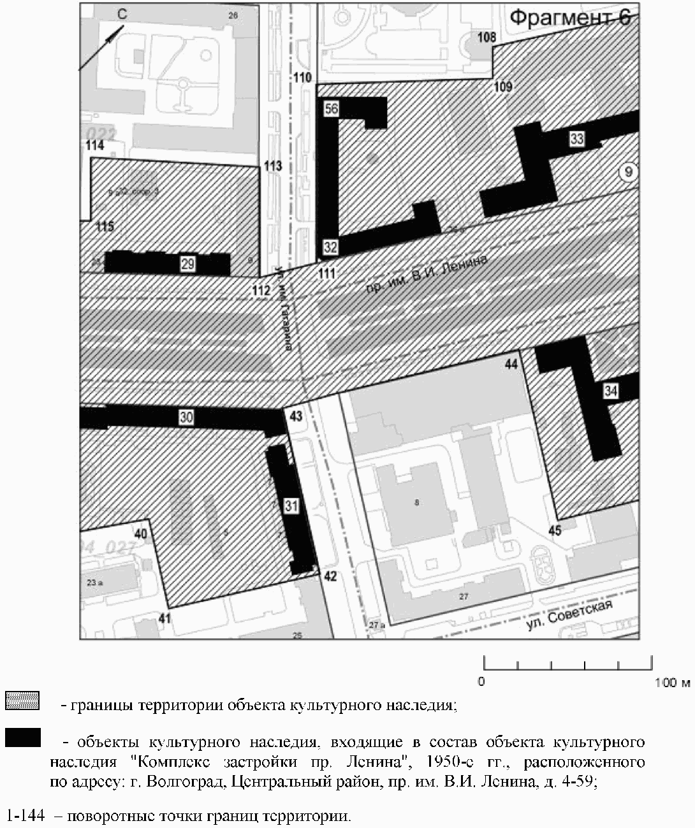

Фрагмент 7
(в ред. приказа комитета культуры Волгоградской обл.
от 27.10.2016 N 01-20/374)

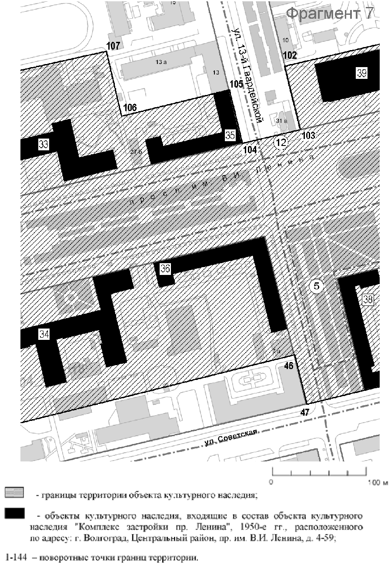

Фрагмент 8

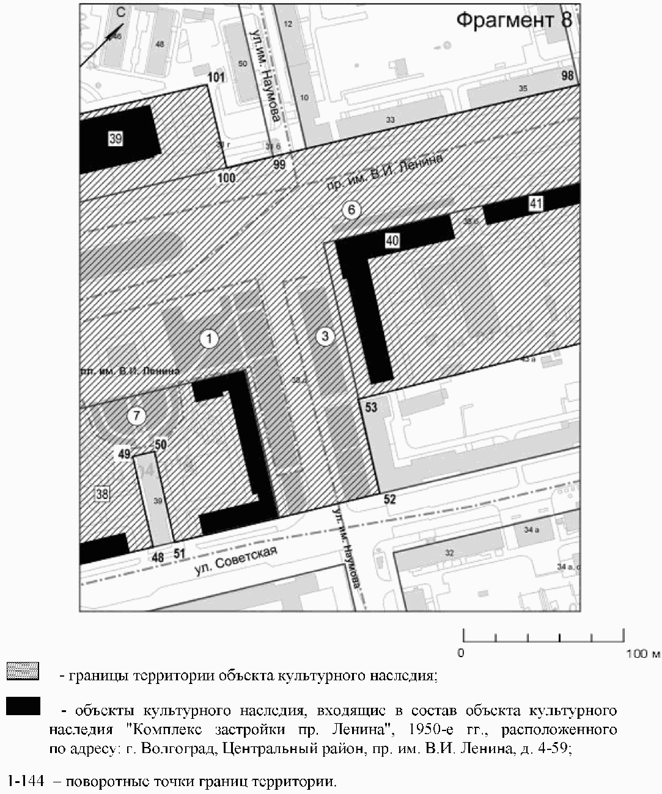

Фрагмент 9

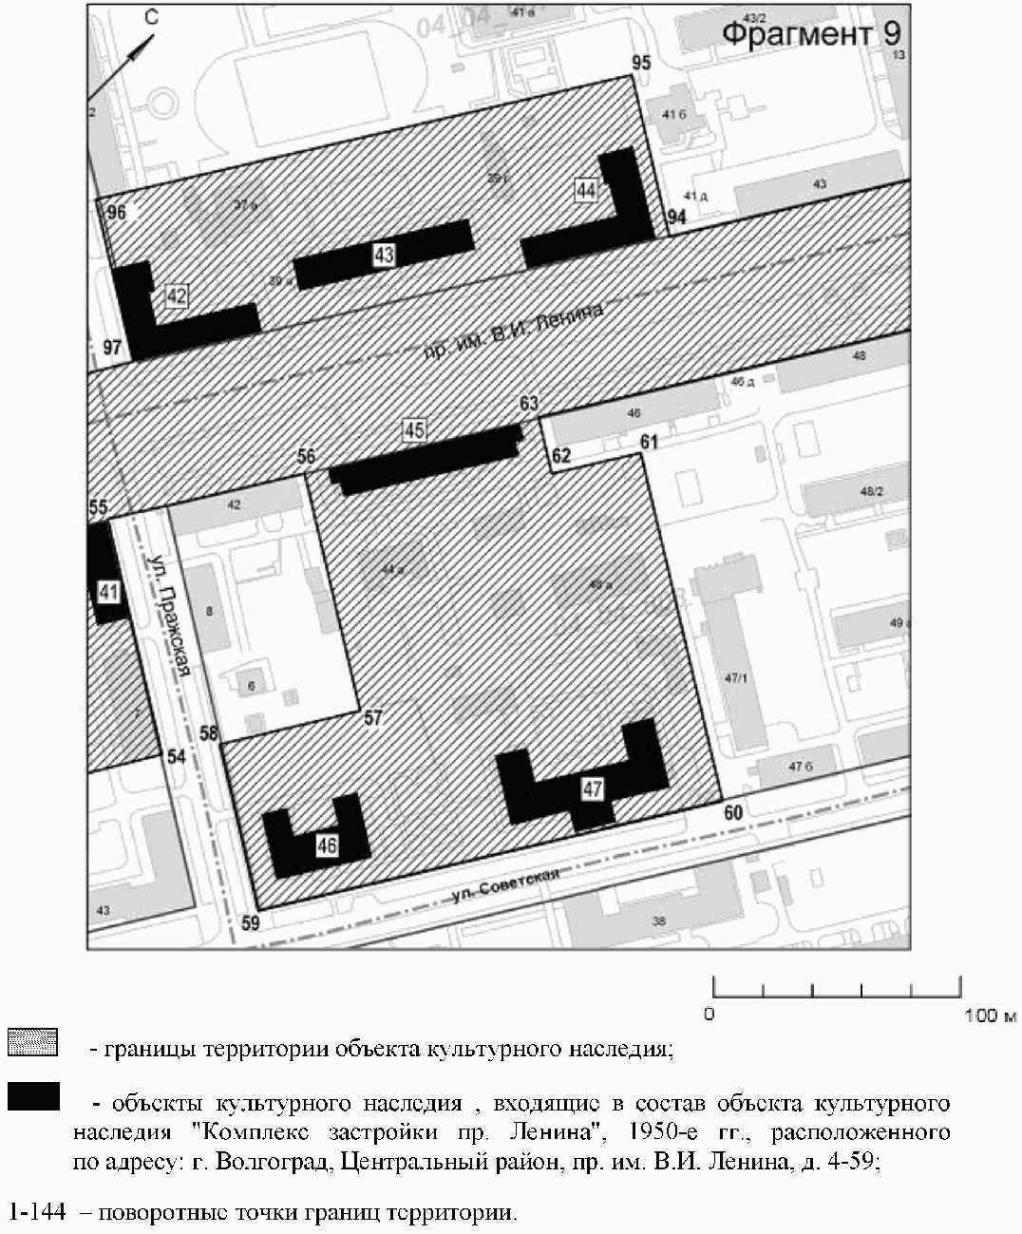

Фрагмент 10

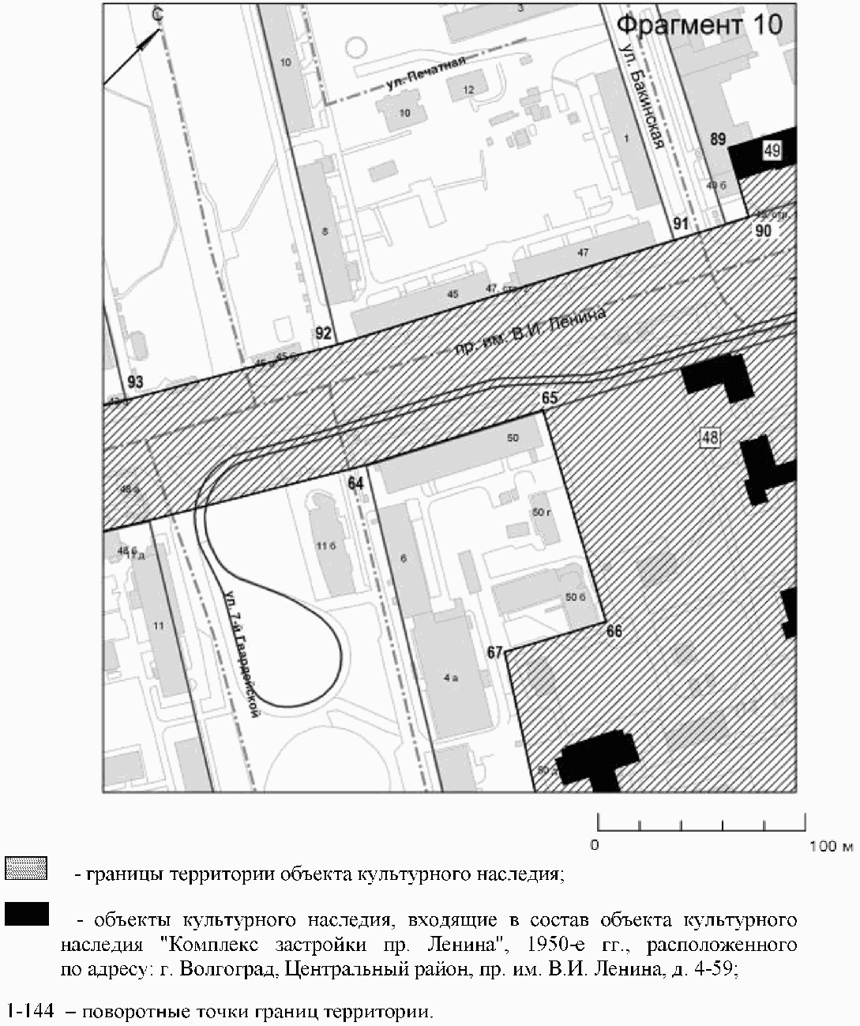

Фрагмент 11

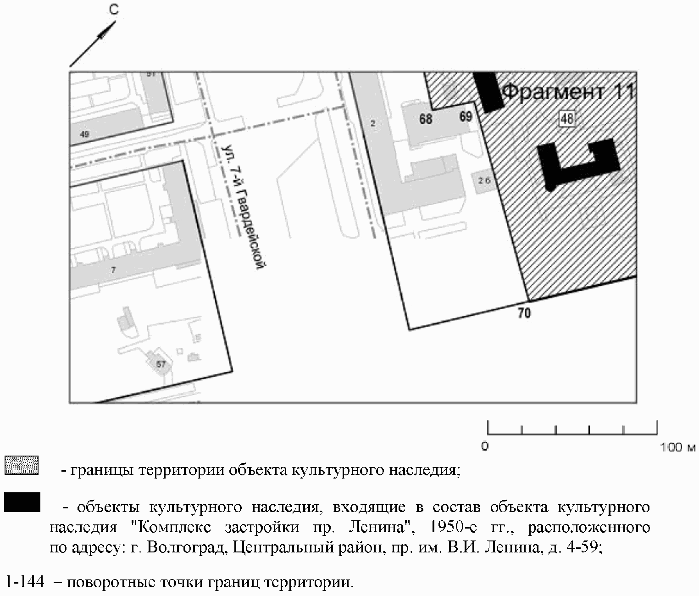

Фрагмент 12

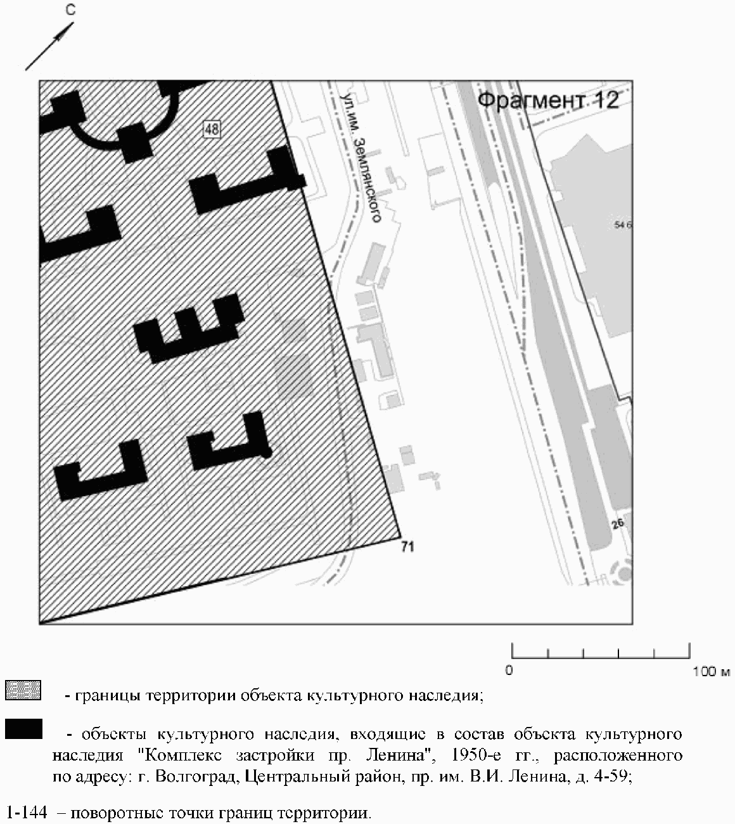

Фрагмент 13

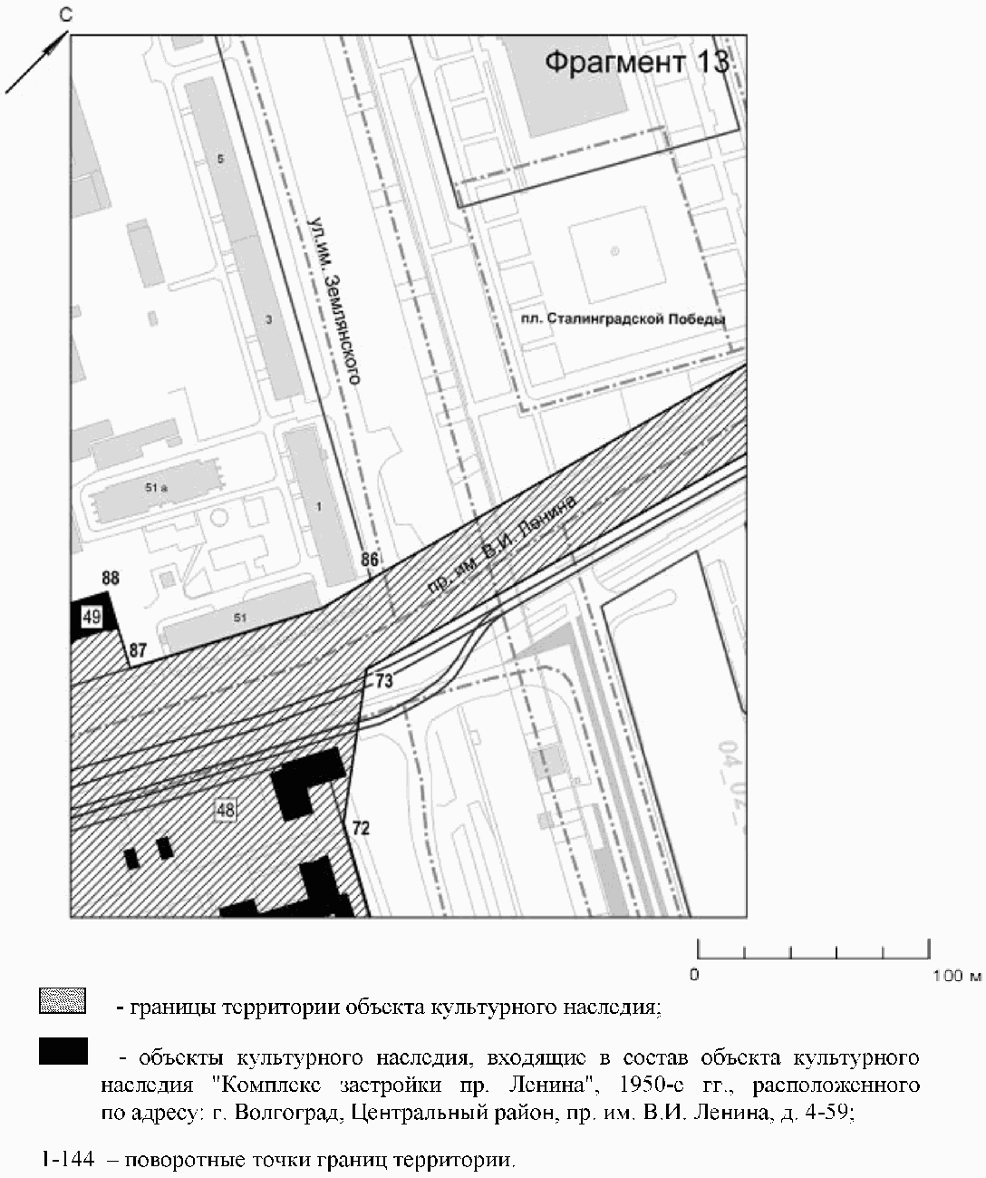

Фрагмент 14

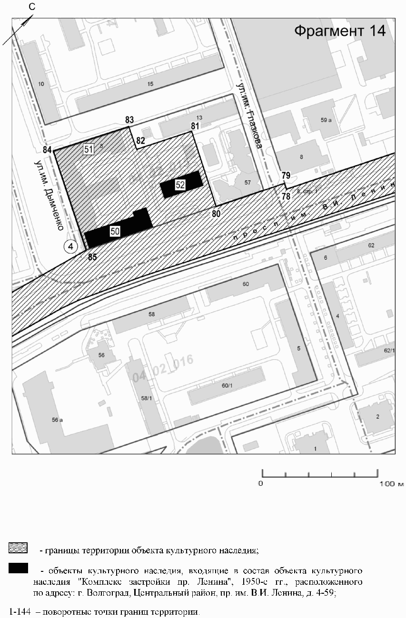

Фрагмент 15

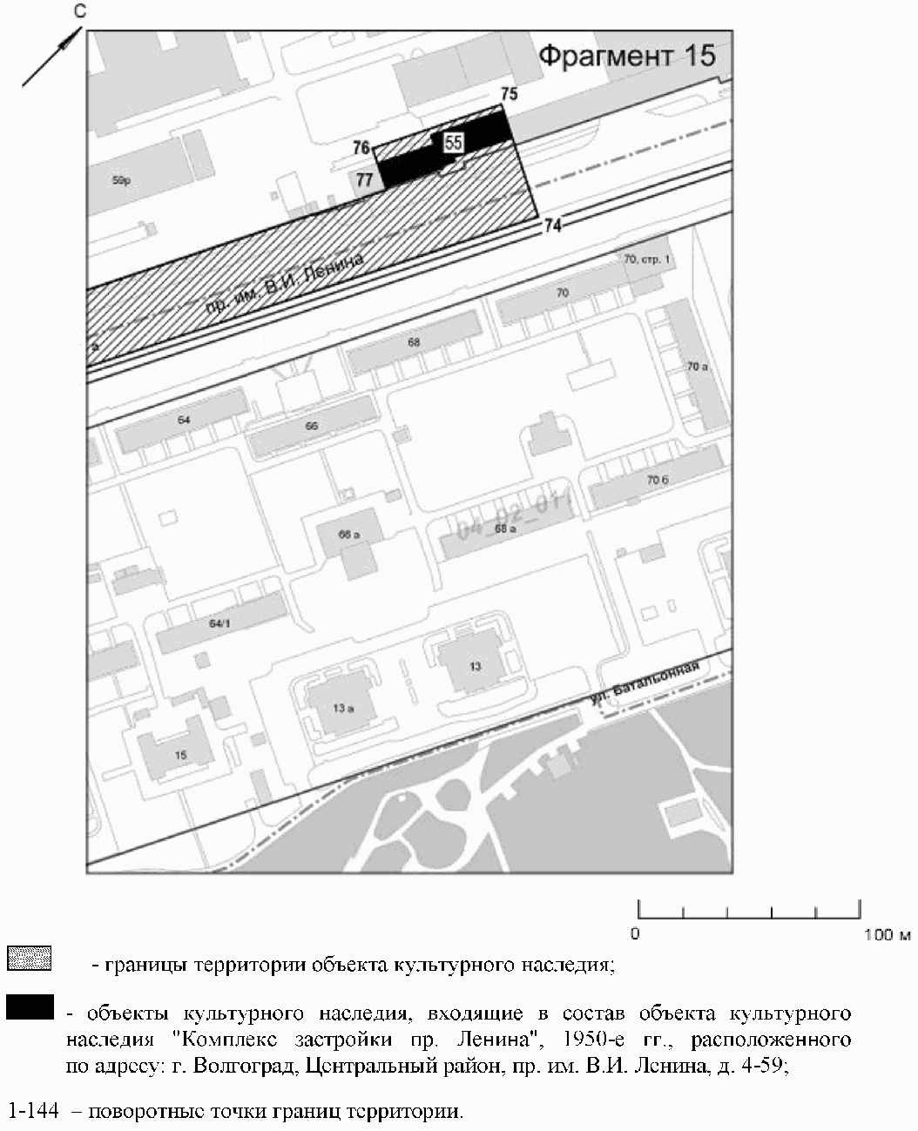

Объекты культурного наследия, входящие в состав объекта
культурного наследия "Комплекс застройки пр. Ленина",
1950-е гг., расположенного по адресу: г. Волгоград,
Центральный район, пр. им. В.И. Ленина, д. 4 - 59

N в схеме | N порядковый | N по району | Наименование объекта | Дата | Автор | Адрес
1 | 403. | 120. | Дом братьев Рысиных, 1903 г. (Дом архитектора) | 1903 г. | не установлен | пр. Ленина, 2б
2 | 337. | 54. | Земская управа (Волгоградский краеведческий музей) | нач. XX в. | не установлен | пр. Ленина, 5а
3 | 339. | 56. | Волжско-Камский банк (Волгоградский краеведческий музей) | кон. XIX в. | не установлен | пр. Ленина, 7
4 | 406. | 123. | Комплекс застройки ул. Ленина, 1 - 21 | 1945 - 1952 гг. | архитектор Обухов | ул. Ленина, 9
5 | 317. | 34. | Дворец труда - Дом Союзов | 1957 г. | Масляев В.Е. | пр. Ленина, 4
6 | 319. | 36. | Здание обкома КПСС и облисполкома (Администрация Волгоградской области) | 1950 - 1953 гг. | архитекторы - Обухов Е.И., Кулев А.С. | пр. Ленина, 9
7 | 406. | 123. | Комплекс застройки пр. Ленина, пр. Ленина, 4 - 59 | 1950-е гг. | архитектор Статун | ул. Пушкина, 14
8 | 318. | 35. | Дом Юстиции | 1951 г. | Орешкин И.А. | пр. Ленина, 8
10 | 408. | 125. | Комплекс застройки пл. Павших Борцов и Аллеи Героев, 1 - 8 | 1945 - 1955 гг. | Симбирцев, Левитан | пл. Павших Борцов, 1
11 | 405. | 122. | Комплекс застройки пр. Ленина, пр. Ленина, 4 - 59 | 1950-е гг. | архитектор Статун | пр. Ленина, 10
12 | 410. | 127. | Ансамбль Аллеи Героев | 1950-е гг. | Масляев В.Е. | ул. Аллея Героев, 5
13 | 410. | 127. | Ансамбль Аллеи Героев | 1950-е гг. | Масляев В.Е. | ул. Аллея Героев, 4
14 | 405. | 122. | Комплекс застройки пр. Ленина, пр. Ленина, 4 - 59 | 1950-е гг. | архитектор Статун | пр. Ленина, 16
15 | 405. | 122. | Комплекс застройки пр. Ленина, пр. Ленина, 4 - 59 | 1950-е гг. | архитектор Статун | пр. Ленина, 15
16 | 405. | 122. | Комплекс застройки пр. Ленина, пр. Ленина, 4 - 59 | 1950-е гг. | архитектор Статун | пр. Ленина, 15
17 | 321. | 38. | Госбанк | 1957 г. | Обухов Е.И., Рубин А.И. | пр. Ленина, 18
18 | 404. | 121. | Комплекс застройки ул. Комсомольской | 1950-е гг. | Кобелев, Статун | ул. Комсомольская, 8
19 | 405. | 122. | Комплекс застройки пр. Ленина, пр. Ленина, 4 - 59 | 1950-е гг. | архитектор Статун | пр. Ленина, 20
21 | 372. | 89. | Купеческий особняк (конторское здание) | нач. XX в. | не установлен | ул. Порт-Саида, 9а
23 | 353. | 70. | Жилой дом | кон. XIX в. | не установлен | ул. Орловская, 20
24 | 405. | 122. | Комплекс застройки пр. Ленина, пр. Ленина, 4 - 59 | 1950-е гг. | архитектор Статун | пр. Ленина, 17, ул. Комсомольская, 10
26 | 405. | 122. | Комплекс застройки пр. Ленина, пр. Ленина, 4 - 59 | 1950-е гг. | архитектор Статун | пр. Ленина, 22а
27 | 371. | 88. | Дом жилой | кон. XIX в. | Не установлен | ул. Порт-Саида, 8а
28 | 405. | 122. | Комплекс застройки пр. Ленина, пр. Ленина, 4 - 59 | 1950-е гг. | архитектор Статун | пр. Ленина, 21
29 | 405. | 122. | Комплекс застройки пр. Ленина, пр. Ленина, 4 - 59 | 1950-е гг. | архитектор Статун | пр. Ленина, 23
30 | 405. | 122. | Комплекс застройки пр. Ленина, пр. Ленина, 4 - 59 | 1950-е гг. | архитектор Статун | пр. Ленина, 22
31 | 405. | 122. | Комплекс застройки пр. Ленина, пр. Ленина, 4 - 59 | 1950-е гг. | архитектор Статун | ул. Гагарина, 7
32 | 405. | 122. | Комплекс застройки пр. Ленина, пр. Ленина, 4 - 59 | 1950-е гг. | архитектор Статун | пр. Ленина, 25
33 | 322. | 39. | Волгоградский государственный педагогический университет (главный корпус) | 1952 г. | Масляев В.Е., Борисенко Г.Ф. | пр. Ленина, 27
34 | 323. | 40. | Волгоградский государственный политехнический университет (главный корпус) | 1963 г. | Масляев В.Е., Борисенко Г.Ф. | пр. Ленина, 28
35 | 405. | 122. | Комплекс застройки пр. Ленина, пр. Ленина, 4 - 59 | 1950-е гг. | архитектор Статун | пр. Ленина, 29
36 | 405. | 122. | Комплекс застройки пр. Ленина, пр. Ленина, 4 - 59 | 1950-е гг. | архитектор Статун | пр. Ленина, 30, угол улицы 13-й Гвардейской дивизии, 7
(п. 36 в ред. приказа комитета культуры Волгоградской обл. от 27.10.2016 N 01-20/374)
38 | 405. | 122. | Комплекс застройки пр. Ленина, пр. Ленина, 4 - 59 | 1950-е гг. | архитектор Статун | пр. Ленина, 32, ул. Советская, 37
39 | 324. | 41. | Дом Офицеров СА | 1960-е гг. | архитектор Статун В.П. | пр. Ленина, 31
40 | 325. | 42. | Здание гидромелиоративного колледжа | 1958 г. | Симбирцев В.Н., Борисенко Г.Ф. | пр. Ленина, 38
41 | 405. | 122. | Комплекс застройки пр. Ленина, пр. Ленина, 4 - 59 | 1950-е гг. | архитектор Статун | пр. Ленина, 40
42 | 405. | 122. | Комплекс застройки пр. Ленина, пр. Ленина, 4 - 59 | 1950-е гг. | архитектор Статун | пр. Ленина, 37
43 | 405. | 122. | Комплекс застройки пр. Ленина, пр. Ленина, 4 - 59 | 1950-е гг. | архитектор Статун | пр. Ленина, 39
44 | 405. | 122. | Комплекс застройки пр. Ленина, пр. Ленина, 4 - 59 | 1950-е гг. | архитектор Статун | пр. Ленина, 41
45 | 405. | 122. | Комплекс застройки пр. Ленина, пр. Ленина, 4 - 59 | 1950-е гг. | архитектор Статун | пр. Ленина, 44
46 | 409. | 126. | Комплекс застройки ул. Советской | 1950-е гг. | Россихин, Лысов Ф.М., Кобелев С.Н. | ул. Советская, 45
47 | 409. | 126. | Комплекс застройки ул. Советской | 1950-е гг. | Россихин, Лысов Ф.М., Кобелев С.Н. | ул. Советская, 47
48 | 325. | 42. | Ансамбль застройки детской инфекционной больницы N 21 | 1953 - 1956 гг. |  | пр. Ленина, 54
48 | 328. | 45. | Ансамбль застройки онкологического диспансера | 1953 - 1956 гг. |  | пр. Ленина, 54
48 | 329. | 46. | Ансамбль застройки туберкулезного диспансера | 1953 - 1956 гг. |  | пр. Ленина, 54
49 | 334. | 51. | Маргариновый завод | 1953 - 1955 гг. | Лысов Ф.М. | пр. Ленина, 49
50 | 405. | 122. | Комплекс застройки пр. Ленина, пр. Ленина, 4 - 59 | 1950-е гг. | архитектор Статун | пр. Ленина, 53
52 | 405. | 122. | Комплекс застройки пр. Ленина, пр. Ленина, 4 - 59 | 1950-е гг. | архитектор Статун | пр. Ленина, 55
55 | 405. | 122. | Комплекс застройки пр. Ленина, пр. Ленина, 4 - 59 | 1950-е гг. | архитектор Статун | пр. Ленина, 59б

Объекты культурного наследия федерального значения

N в схеме | N порядковый | N по району | Наименование объекта | Дата | Автор | Адрес
 |  |  | Братская могила воинов 13-й Гвардейской стрелковой дивизии и 10-й дивизии войск НКВД, погибших в 1942 - 1943 гг. Мемориал |  |  | пл. Ленина
 |  |  | Место, где 3 января 1943 г. войска Донского фронта под командованием генерал-полковника К.К. Рокоссовского завершили разгром Южной группы немецких войск. Мемориальная доска |  |  | пл. Павших Борцов
 |  |  | Передний край обороны советских войск в период Сталинградской битвы: - Башня танка |  |  | ул. Наумова, 10
 |  |  | Передний край обороны советских войск в период Сталинградской битвы: - Башня танка |  |  | пр-кт Ленина, 53
 |  |  | Бюст дважды Героя Советского Союза В.С. Ефремова |  | Скульптор А.И. Григорьев, архитектор П.Н. Карпов | пр-кт Ленина, 10
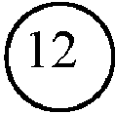 |  |  | Достопримечательное место "Героическая оборона Сталинграда воинами 13 Гвардейской дивизии и Волжской военной флотилии в 1942 - 1943 гг." |  |  | ул. 13-й Гвардейской

Объекты культурного наследия (памятники истории
регионального значения)

N в схеме | N порядковый | N по району | Наименование объекта | Дата | Автор | Адрес
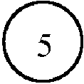 | 424. | 141. | Место, где проводились митинги и собрания рабочих и солдат Царицына. Место боев с немецко-фашистскими захватчиками в дни Сталинградской битвы. (Мемориальная доска) |  |  | пл. Ленина
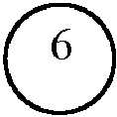 | 425. | 142. | Место, где шли ожесточенные бои с немецко-фашистскими захватчиками. Мемориальная доска |  |  | пр-кт Ленина
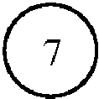 |  |  | Памятник В.И. Ленину (Скульптура на постаменте) |  | Скульптор Е.В. Вучетич, архитектор Г.А. Захаров | пл. Ленина
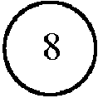 | 443. | 160. | Памятник комсомольцам - защитникам Сталинграда. Скульптурная композиция |  |  | бульвар на пересечении ул. Комсомольской и пр. Ленина
 | 444. | 161. | Памятник писателю А.С. Серафимовичу (Бюст на постаменте) |  |  | пр-кт Ленина
 | 447. | 164. | Памятный знак в честь 400-летия Царицына - Сталинграда - Волгограда. Скульптурная композиция |  |  | пр-кт Ленина

Карта (план) и каталог координат поворотных точек границ
территории объекта культурного наследия регионального
значения "Комплекс застройки пр. Ленина", 1950-е гг.,
расположенного по адресу: г. Волгоград, Центральный район,
пр. им. В.И. Ленина, д. 4 - 59

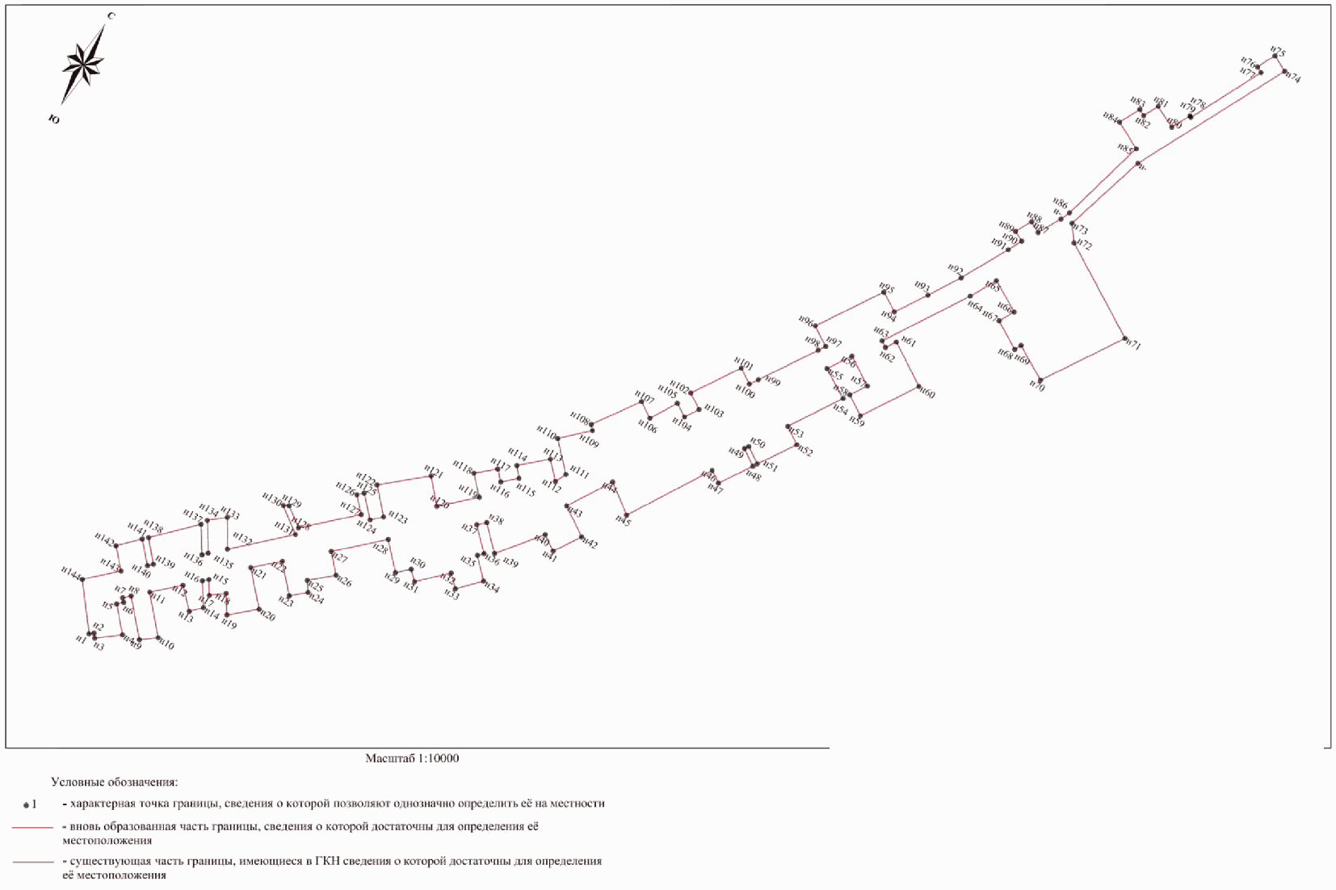

Система координат - местная, городская

Название (номер) межевого знака | Дирекционные углы (град. мин. сек.) | Длина линии (м) | X координата | Y координата
н1 |  |  | -775,87 | 161,69
 | 50°47'28" | 15
н2 |  |  | -766,39 | 173,31
 | 140°46'38" | 15,1
н3 |  |  | -778,09 | 182,86
 | 51°21'23" | 82,71
н4 |  |  | -726,44 | 247,46
 | 317°09'24" | 92,44
н5 |  |  | -658,66 | 184,6
 | 46°07'27" | 21,63
н6 |  |  | -643,67 | 200,19
 | 315°41'30" | 13,47
н7 |  |  | -634,03 | 190,78
 | 44°58'03" | 25,03
н8 |  |  | -616,32 | 208,47
 | 137°16'34" | 131,22
н9 |  |  | -712,72 | 297,5
 | 52°13'43" | 55,3
н10 |  |  | -678,85 | 341,21
 | 317°40'18" | 136,54
н11 |  |  | -577,91 | 249,27
 | 46°40'14" | 100,18
н12 |  |  | -509,17 | 322,14
 | 134°57'14" | 79,02
н13 |  |  | -565 | 378,06
 | 43°35'36" | 43,2
н14 |  |  | -533,71 | 407,85
 | 325°56'58" | 78,92
н15 |  |  | -468,32 | 363,66
 | 47°10'50" | 19,7
н16 |  |  | -454,93 | 378,11
 | 146°47'44" | 46,8
н17 |  |  | -494,09 | 403,74
 | 51°17'44" | 50,1
н18 |  |  | -462,76 | 442,84
 | 146°17'51" | 63,6
н19 |  |  | -515,67 | 478,13
 | 48°15'22" | 96,23
н20 |  |  | -451,6 | 549,93
 | 316°44'27" | 125
н21 |  |  | -360,57 | 464,27
 | 46°56'27" | 95,2
н22 |  |  | -295,57 | 533,83
 | 136°58'38" | 103,71
н23 |  |  | -371,39 | 604,59
 | 48°09'26" | 55,97
н24 |  |  | -334,05 | 646,29
 | 324°25'10" | 35,65
н25 |  |  | -305,06 | 625,55
 | 48°10'01" | 86,14
н26 |  |  | -247,61 | 689,73
 | 316°55'46" | 71,4
н27 |  |  | -195,45 | 640,97
 | 46°28'03" | 171,47
н28 |  |  | -77,35 | 765,28
 | 136°06'30" | 99,8
н29 |  |  | -149,27 | 834,47
 | 46°06'27" | 47,19
н30 |  |  | -116,55 | 868,48
 | 133°11'50" | 37,98
н31 |  |  | -142,55 | 896,17
 | 44°51'27" | 110,84
н32 |  |  | -63,98 | 974,35
 | 133°34'33" | 48,08
н33 |  |  | -97,12 | 1009,18
 | 43°19'20" | 86,23
н34 |  |  | -34,39 | 1068,34
 | 314°37'38" | 78,26
н35 |  |  | 20,59 | 1012,64
 | 44°51'46" | 20,65
н36 |  |  | 35,23 | 1027,21
 | 313°53'09" | 87,99
н37 |  |  | 96,23 | 963,79
 | 46°33'46" | 29,82
н38 |  |  | 116,73 | 985,44
 | 133°44'03" | 93,78
н39 |  |  | 51,9 | 1053,2
 | 37°49'01" | 158,63
н40 |  |  | 177,21 | 1150,46
 | 122°06'52" | 53,97
н41 |  |  | 148,52 | 1196,17
 | 32°02'09" | 93,49
н42 |  |  | 227,77 | 1245,76
 | 302°18'34" | 102,1
н43 |  |  | 282,34 | 1159,47
 | 31°09'59" | 152,8
н44 |  |  | 413,09 | 1238,55
 | 125°27'38" | 105,3
н45 |  |  | 352 | 1324,32
 | 30°41'44" | 283,62
н46 |  |  | 595,88 | 1469,1
 | 121°20'32" | 42,05
н47 |  |  | 574,01 | 1505,01
 | 32°13'16" | 112,4
н48 |  |  | 669,1 | 1564,94
 | 303°00'59" | 57,55
н49 |  |  | 700,46 | 1516,68
 | 32°49'43" | 14,39
н50 |  |  | 712,55 | 1524,48
 | 122°47'52" | 56,81
н51 |  |  | 681,78 | 1572,23
 | 32°31'01" | 129,51
н52 |  |  | 790,99 | 1641,85
 | 302°14'43" | 60,5
н53 |  |  | 823,27 | 1590,68
 | 31°33'33" | 182,01
н54 |  |  | 978,36 | 1685,94
 | 299°57'00" | 99,75
н55 |  |  | 1028,16 | 1599,51
 | 31°50'15" | 82,1
н56 |  |  | 1097,91 | 1642,82
 | 120°59'47" | 99,15
н57 |  |  | 1046,85 | 1727,81
 | 212°04'22" | 57,78
н58 |  |  | 997,89 | 1697,13
 | 121°38'26" | 69,41
н59 |  |  | 961,48 | 1756,22
 | 31°43'26" | 192,72
н60 |  |  | 1125,41 | 1857,56
 | 301°22'35" | 146,68
н61 |  |  | 1201,78 | 1732,33
 | 212°05'00" | 35,9
н62 |  |  | 1171,36 | 1713,26
 | 301°19'40" | 21,87
н63 |  |  | 1182,73 | 1694,58
 | 31°26'59" | 290,6
н64 |  |  | 1430,64 | 1846,2
 | 27°38'56" | 89,6
н65 |  |  | 1510,01 | 1887,78
 | 118°39'28" | 106,3
н66 |  |  | 1459,03 | 1981,06
 | 208°21'23" | 51,5
н67 |  |  | 1413,71 | 1956,6
 | 119°40'28" | 95,72
н68 |  |  | 1366,32 | 2039,77
 | 26°37'25" | 21,85
н69 |  |  | 1385,85 | 2049,56
 | 118°56'08" | 116,98
н70 |  |  | 1329,25 | 2151,94
 | 32°03'53" | 277,31
н71 |  |  | 1564,26 | 2299,16
 | 300°11'39" | 318,07
н72 |  |  | 1724,23 | 2024,24
 | 322°10'01" | 58,55
н73 |  |  | 1770,47 | 1988,33
 | 16°03'41" | 261,36
н- |  |  | 2021,63 | 2060,64
 | 26°14'44" | 510,22
н74 |  |  | 2479,25 | 2286,27
 | 296°15'00" | 53,7
н75 |  |  | 2503 | 2238,11
 | 205°53'20" | 61,38
н76 |  |  | 2447,78 | 2211,31
 | 115°45'28" | 20
н77 |  |  | 2439,09 | 2229,32
 | 205°51'17" | 244,6
н78 |  |  | 2218,97 | 2122,65
 | 295°48'20" | 5,4
н79 |  |  | 2221,32 | 2117,79
 | 206°19'21" | 63,39
н80 |  |  | 2164,5 | 2089,68
 | 295°31'17" | 72,93
н81 |  |  | 2195,92 | 2023,87
 | 205°46'05" | 50,79
н82 |  |  | 2150,18 | 2001,79
 | 295°45'34" | 21,31
н83 |  |  | 2159,44 | 1982,6
 | 206°22'04" | 70,18
н84 |  |  | 2096,56 | 1951,43
 | 116°12'16" | 92,35
н85 |  |  | 2055,78 | 2034,29
 | 194°32'23" | 271,82
н86 |  |  | 1792,67 | 1966,05
 | 202°42'28" | 31,11
н- |  |  | 1763,97 | 1954,04
 | 207°38'19" | 78,29
н87 |  |  | 1694,61 | 1917,72
 | 297°38'08" | 36,87
н88 |  |  | 1711,71 | 1885,06
 | 207°41'33" | 55
н89 |  |  | 1663,01 | 1859,5
 | 116°47'24" | 34,19
н90 |  |  | 1647,6 | 1890,02
 | 205°49'31" | 46,76
н91 |  |  | 1605,51 | 1869,65
 | 207°30'40" | 161,41
н92 |  |  | 1462,35 | 1795,09
 | 210°44'01" | 110,13
н93 |  |  | 1367,69 | 1738,81
 | 211°49'56" | 110,1
н94 |  |  | 1274,15 | 1680,74
 | 300°18'08" | 65,94
н95 |  |  | 1307,42 | 1623,81
 | 212°08'03" | 224,93
н96 |  |  | 1116,95 | 1504,17
 | 121°24'35" | 68,1
н97 |  |  | 1081,46 | 1562,29
 | 212°15'14" | 24,68
н98 |  |  | 1060,59 | 1549,12
 | 212°07'36" | 196,39
н99 |  |  | 894,27 | 1444,68
 | 212°01'04" | 29,27
н100 |  |  | 869,45 | 1429,16
 | 301°34'47" | 52,8
н101 |  |  | 897,1 | 1384,18
 | 212°01'27" | 165,8
н102 |  |  | 756,53 | 1296,26
 | 121°22'09" | 54,04
н103 |  |  | 728,4 | 1342,4
 | 210°34'00" | 48,26
н104 |  |  | 686,85 | 1317,86
 | 300°28'56" | 45,5
н105 |  |  | 709,93 | 1278,65
 | 209°51'08" | 91,95
н106 |  |  | 630,18 | 1232,88
 | 302°00'59" | 54,7
н107 |  |  | 659,18 | 1186,5
 | 214°01'56" | 163,05
н108 |  |  | 524,06 | 1095,25
 | 135°38'48" | 18,8
н109 |  |  | 510,62 | 1108,39
 | 225°39'17" | 105,2
н110 |  |  | 437,09 | 1033,16
 | 135°25'20" | 108,44
н111 |  |  | 359,85 | 1109,27
 | 204°07'25" | 37,17
н112 |  |  | 325,93 | 1094,08
 | 315°46'53" | 67,41
н113 |  |  | 374,24 | 1047,07
 | 227°36'20" | 100,8
н114 |  |  | 306,28 | 972,63
 | 138°31'14" | 38,57
н115 |  |  | 277,38 | 998,18
 | 227°16'29" | 54,87
н116 |  |  | 240,15 | 957,87
 | 315°27'57" | 39,14
н117 |  |  | 268,05 | 930,42
 | 228°24'44" | 71,64
н118 |  |  | 220,5 | 876,84
 | 135°01'00" | 72,71
н119 |  |  | 169,07 | 928,24
 | 226°20'57" | 127,94
н120 |  |  | 80,76 | 835,67
 | 317°29'42" | 90,8
н121 |  |  | 147,7 | 774,32
 | 228°55'12" | 161,36
н122 |  |  | 41,67 | 652,69
 | 136°38'32" | 96,22
н123 |  |  | -28,29 | 718,75
 | 225°44'35" | 40,9
н124 |  |  | -56,83 | 689,46
 | 315°57'14" | 80,71
н125 |  |  | 1,18 | 633,35
 | 225°56'21" | 22
н126 |  |  | -14,12 | 617,54
 | 135°37'15" | 59,38
н127 |  |  | -56,56 | 659,07
 | 226°16'55" | 189
н128 |  |  | -187,18 | 522,47
 | 305°25'01" | 70,68
н129 |  |  | -146,22 | 464,87
 | 240°53'48" | 17,17
н130 |  |  | -154,57 | 449,87
 | 125°29'35" | 92,64
н131 |  |  | -208,36 | 525,3
 | 226°07'47" | 204,81
н132 |  |  | -350,3 | 377,65
 | 328°14'36" | 93,8
н133 |  |  | -270,54 | 328,28
 | 229°25'36" | 59,73
н134 |  |  | -309,39 | 282,91
 | 146°47'13" | 96,3
н135 |  |  | -389,96 | 335,66
 | 223°03'22" | 18,97
н136 |  |  | -403,82 | 322,71
 | 326°27'23" | 90,11
н137 |  |  | -328,72 | 272,92
 | 224°00'22" | 159
н138 |  |  | -443,08 | 162,46
 | 138°08'02" | 79,8
н139 |  |  | -502,51 | 215,72
 | 225°00'00" | 18,02
н140 |  |  | -515,25 | 202,98
 | 317°10'52" | 80,08
н141 |  |  | -456,51 | 148,55
 | 224°14'43" | 79,99
н142 |  |  | -513,81 | 92,74
 | 136°42'28" | 76,17
н143 |  |  | -569,25 | 144,97
 | 226°10'20" | 116,82
н144 |  |  | -650,15 | 60,69
 | 141°13'21" | 161,27
н1 |  |  | -775,87 | 161,69

Площадь: 679252,48 кв. м. Периметр: 13335,44 м.

Система координат: WGS 84

N точки | N | E
1 | 48°42'10.35"С | 44°30'45.34"В
2 | 48°42'10.66"С | 44°30'45.93"В
3 | 48°42'10.27"С | 44°30'46.38"В
4 | 48°42'11.90"С | 44°30'49.65"В
5 | 48°42'14.23"С | 44°30'46.71"В
6 | 48°42'14.70"С | 44°30'47.57"В
7 | 48°42'15.05"С | 44°30'47.17"В
8 | 48°42'15.61"С | 44°30'48.07"В
9 | 48°42'12.40"С | 44°30'52.20"В
10 | 48°42'13.54"С | 44°30'54.29"В
11 | 48°42'16.73"С | 44°30'49.83"В
12 | 48°42'18.93"С | 44°30'53.31"В
13 | 48°42'17.12"С | 44°30'55.97"В
14 | 48°42'18.19"С | 44°30'57.40"В
15 | 48°42'20.27"С | 44°30'55.28"В
16 | 48°42'20.71"С | 44°30'55.98"В
17 | 48°42'19.45"С | 44°30'57.26"В
18 | 48°42'20.41"С | 44°30'59.23"В
19 | 48°42'18.72"С | 44°31'1.00"В
20 | 48°42'20.82"С | 44°31'4.48"В
21 | 48°42'23.79"С | 44°31'0.35"В
22 | 48°42'25.90"С | 44°31'3.75"В
23 | 48°42'23.52"С | 44°31'7.12"В
24 | 48°42'24.88"С | 44°31'9.30"В
25 | 48°42'25.67"С | 44°31'8.20"В
26 | 48°42'27.44"С | 44°31'11.28"В
27 | 48°42'29.15"С | 44°31'8.95"В
28 | 48°42'32.97"С | 44°31'15.11"В
29 | 48°42'30.59"С | 44°31'18.42"В
30 | 48°42'31.66"С | 44°31'20.08"В
31 | 48°42'30.82"С | 44°31'21.34"В
32 | 48°42'33.45"С | 44°31'25.08"В
33 | 48°42'32.41"С | 44°31'26.78"В
34 | 48°42'34.24"С | 44°31'29.47"В
35 | 48°42'36.12"С | 44°31'26.94"В
36 | 48°42'36.58"С | 44°31'27.64"В
37 | 48°42'38.61"С | 44°31'24.67"В
38 | 48°42'39.27"С | 44°31'25.70"В
39 | 48°42'37.09"С | 44°31'28.97"В
40 | 48°42'41.18"С | 44°31'33.78"В
41 | 48°42'40.25"С | 44°31'36.11"В
42 | 48°42'42.79"С | 44°31'38.60"В
43 | 48°42'44.64"С | 44°31'34.20"В
44 | 48°42'48.71"С | 44°31'37.81"В
45 | 48°42'46.84"С | 44°31'42.28"В
46 | 48°42'54.82"С | 44°31'49.44"В
47 | 48°42'54.12"С | 44°31'51.20"В
48 | 48°42'57.17"С | 44°31'54.20"В
49 | 48°42'58.14"С | 44°31'51.78"В
50 | 48°42'58.53"С | 44°31'52.14"В
51 | 48°42'57.54"С | 44°31'54.54"В
52 | 48°43'1.19"С | 44°31'57.92"В
53 | 48°43'2.14"С | 44°31'55.39"В
54 | 48°43'7.14"С | 44°31'59.88"В
55 | 48°43'8.87"С | 44°31'55.85"В
56 | 48°43'11.17"С | 44°31'57.88"В
57 | 48°43'9.47"С | 44°32'2.02"В
58 | 48°43'7.85"С | 44°32'0.52"В
59 | 48°43'6.62"С | 44°32'3.37"В
60 | 48°43'11.93"С | 44°32'8.45"В
61 | 48°43'14.26"С | 44°32'2.35"В
62 | 48°43'13.34"С | 44°32'1.37"В
63 | 48°43'13.77"С | 44°32'0.35"В
64 | 48°43'21.79"С | 44°32'7.79"В
65 | 48°43'24.37"С | 44°32'9.80"В
66 | 48°43'22.78"С | 44°32'14.42"В
67 | 48°43'21.31"С | 44°32'13.24"В
68 | 48°43'19.65"С | 44°32'17.22"В
69 | 48°43'20.42"С | 44°32'18.04"В
70 | 48°43'18.31"С | 44°32'23.11"В
71 | 48°43'26.04"С | 44°32'30.20"В
72 | 48°43'31.00"С | 44°32'16.84"В
73 | 48°43'32.84"С | 44°32'15.16"В
- | 48°43'32.89"С | 44°32'13.34"В
74 | 48°43'55.71"С | 44°32'29.66"В
75 | 48°43'56.46"С | 44°32'27.33"В
76 | 48°43'54.76"С | 44°32'26.03"В
77 | 48°43'54.50"С | 44°32'26.92"В
78 | 48°43'47.21"С | 44°32'21.24"В
79 | 48°43'47.29"С | 44°32'21.01"В
80 | 48°43'45.44"С | 44°32'19.68"В
81 | 48°43'46.44"С | 44°32'16.64"В
82 | 48°43'45.06"С | 44°32'15.50"В
83 | 48°43'45.32"С | 44°32'14.51"В
84 | 48°43'43.31"С | 44°32'12.97"В
85 | 48°43'42.03"С | 44°32'17.04"В
86 | 48°43'33.71"С | 44°32'13.62"В
- | 48°43'32.89"С | 44°32'13.34"В
87 | 48°43'30.44"С | 44°32'11.27"В
88 | 48°43'30.98"С | 44°32'9.77"В
89 | 48°43'29.39"С | 44°32'8.47"В
90 | 48°43'28.84"С | 44°32'10.06"В
91 | 48°43'27.76"С | 44°32'9.21"В
92 | 48°43'22.85"С | 44°32'5.35"В
93 | 48°43'19.93"С | 44°32'2.82"В
94 | 48°43'16.74"С | 44°31'59.80"В
95 | 48°43'17.86"С | 44°31'56.97"В
96 | 48°43'11.68"С | 44°31'51.06"В
97 | 48°43'10.54"С | 44°31'53.93"В
98 | 48°43'9.87"С | 44°31'53.35"В
99 | 48°43'4.45"С | 44°31'48.26"В
100 | 48°43'3.66"С | 44°31'47.51"В
101 | 48°43'4.57"С | 44°31'45.31"В
102 | 48°43'0.01"С | 44°31'41.02"В
103 | 48°42'59.13"С | 44°31'43.24"В
104 | 48°42'57.74"С | 44°31'42.00"В
105 | 48°42'58.52"С | 44°31'40.13"В
106 | 48°42'56.01"С | 44°31'37.61"В
107 | 48°42'56.89"С | 44°31'35.41"В
108 | 48°42'52.33"С | 44°31'31.19"В
109 | 48°42'51.85"С | 44°31'31.74"В
110 | 48°42'49.42"С | 44°31'28.11"В
111 | 48°42'46.95"С | 44°31'31.85"В
112 | 48°42'45.97"С | 44°31'30.99"В
113 | 48°42'47.49"С | 44°31'28.79"В
114 | 48°42'45.27"С | 44°31'25.16"В
115 | 48°42'44.36"С | 44°31'26.37"В
116 | 48°42'43.17"С | 44°31'24.38"В
117 | 48°42'44.14"С | 44°31'23.03"В
118 | 48°42'42.64"С | 44°31'20.43"В
119 | 48°42'40.98"С | 44°31'23.03"В
120 | 48°42'38.04"С | 44°31'18.41"В
121 | 48°42'40.29"С | 44°31'15.44"В
122 | 48°42'36.91"С | 44°31'9.40"В
123 | 48°42'34.60"С | 44°31'12.66"В
124 | 48°42'33.65"С | 44°31'11.20"В
125 | 48°42'35.56"С | 44°31'8.58"В
126 | 48°42'35.06"С | 44°31'7.85"В
127 | 48°42'33.70"С | 44°31'9.79"В
128 | 48°42'29.61"С | 44°31'3.04"В
129 | 48°42'30.88"С | 44°31'0.31"В
130 | 48°42'30.48"С | 44°30'59.69"В
131 | 48°42'28.70"С | 44°31'3.35"В
132 | 48°42'24.17"С | 44°30'56.14"В
133 | 48°42'26.72"С | 44°30'53.71"В
134 | 48°42'25.38"С | 44°30'51.52"В
135 | 48°42'22.86"С | 44°30'53.93"В
136 | 48°42'22.46"С | 44°30'53.32"В
137 | 48°42'24.91"С | 44°30'50.90"В
138 | 48°42'21.20"С | 44°30'45.49"В
139 | 48°42'19.26"С | 44°30'48.13"В
140 | 48°42'18.80"С | 44°30'47.46"В
141 | 48°42'20.77"С | 44°30'44.84"В
142 | 48°42'18.89"С | 44°30'42.04"В
143 | 48°42'17.03"С | 44°30'44.65"В
144 | 48°42'14.46"С | 44°30'40.46"В

Приложение 3
к приказу
министерства культуры
Волгоградской области
от 31 января 2013 г. N 01-20/038

ПРАВОВЫЕ РЕЖИМЫ ИСПОЛЬЗОВАНИЯ ТЕРРИТОРИИ ОБЪЕКТА
КУЛЬТУРНОГО НАСЛЕДИЯ РЕГИОНАЛЬНОГО ЗНАЧЕНИЯ
"КОМПЛЕКС ЗАСТРОЙКИ ПР. ЛЕНИНА", 1950-Е ГГ.

Список изменяющих документов
(в ред. приказов комитета культуры Волгоградской обл.
от 29.03.2016 N 01-20/139, от 11.07.2016 N 01-20/235)

На территории объекта культурного наследия регионального значения "Комплекс застройки пр. Ленина", 1950-е гг. запрещаются строительство и увеличение объемно-пространственных характеристик объектов капитального строительства, проведение земляных, строительных, мелиоративных и иных работ, а также размещение нестационарных объектов (временных сооружений и временных конструкций - киосков, палаток, павильонов, автоматов, галерей, навесов и других подобных объектов), предназначенных для осуществления торговой деятельности, деятельности в сфере услуг и иной хозяйственной деятельности, за исключением:
сноса (демонтажа) дисгармоничных объектов при условии соблюдения мер по обеспечению сохранности объекта культурного наследия в соответствии со ст. 36 Федерального закона от 25.06.2002 N 73-ФЗ "Об объектах культурного наследия (памятниках истории и культуры) народов Российской Федерации" (далее - меры по обеспечению сохранности объекта культурного наследия);
реконструкции, не приводящей к увеличению объемно-пространственных характеристик объектов капитального строительства, при условии соблюдения мер по обеспечению сохранности объекта культурного наследия;
реконструкции инженерных сетей, дорог при условии соблюдения мер по обеспечению сохранности объекта культурного наследия;
прокладки инженерных сетей при условии соблюдения мер по обеспечению сохранности объекта культурного наследия;
работ по благоустройству при условии соблюдения мер по обеспечению сохранности объекта культурного наследия;
мероприятий по музеефикации объекта культурного наследия при условии соблюдения мер по обеспечению сохранности объекта культурного наследия;
установки малых архитектурных форм, информационных надписей и обозначений, мемориальных досок в установленном порядке при условии соблюдения мер по обеспечению сохранности объекта культурного наследия;
установки вывесок и информационных конструкций, предназначенных для размещения информации нерекламного характера, раскрытие или распространение либо доведение до потребителя которой является обязательным в соответствии с действующим законодательством, оформленных в соответствии с требованиями и рекомендациями, установленными муниципальным правовым актом, при условии соблюдения мер по обеспечению сохранности объекта культурного наследия;
(в ред. приказа комитета культуры Волгоградской обл. от 11.07.2016 N 01-20/235)
устройства несплошных или прозрачных ограждений при условии соблюдения мер по обеспечению сохранности объекта культурного наследия;
поисковой работы по увековечению памяти защитников Отечества при условии соблюдения мер по обеспечению сохранности объекта культурного наследия;
работ по сохранению объекта культурного наследия или его отдельных элементов, сохранению историко-градостроительной или природной среды объекта культурного наследия;
воссоздания на научной основе утраченных исторических элементов, ценных в мемориальном и архитектурно-ансамблевом отношении;
размещения нестационарных объектов, необходимых для обеспечения проведения в городе Волгограде матчей чемпионата мира по футболу FIFA 2018 года, в соответствии с предложениями Автономной некоммерческой организации "Организационный комитет Россия - 2018/2022" (далее - Оргкомитет), направленными в администрацию Волгограда на основании соглашений, заключенных между администрацией Волгограда и Оргкомитетом, при условии соответствия таких объектов требованиям FIFA, законодательству Российской Федерации, устанавливающему требования к таким объектам, и муниципальным нормативным правовым актам, устанавливающим типовые архитектурные решения к указанным объектам, при условии соблюдения мер по обеспечению сохранности объекта культурного наследия и согласования размещения таких объектов с органом исполнительной власти Волгоградской области, уполномоченным в области сохранения, использования, популяризации и государственной охраны объектов культурного наследия;
ремонта объектов капитального строительства, не отнесенных к объектам культурного наследия, а также инженерных сетей, дорог и иных объектов;
переустройства и перепланировки жилых помещений;
археологических полевых работ;
размещения наружной рекламы, содержащей исключительно информацию о проводимых на объекте культурного наследия и его территории театрально-зрелищных, культурно-просветительных и зрелищно-развлекательных мероприятиях или исключительно информацию об указанных мероприятиях и одновременное упоминание об определенном лице как о спонсоре данного мероприятия, при условии, если такому упоминанию отведено не более чем десять процентов рекламной площади (пространства).

